Сценарий внеклассного мероприятия к 23 февраля для школьников «Мальчишки, вперёд!».
Цели и задачи:
- воспитывать активную гражданскую позицию, чувство патриотизма, уважительное отношение к ветеранам войны, чувство гордости за героическое прошлое своего народа
- побуждать к изучению истории страны, к участию в военно-патриотических мероприятиях
- прививать любовь к чтению художественной и научно-публицистической литературы о войне

Ведущий: Наш сегодняшний праздник посвящен Дню защитника Отечества. Этот праздник был установлен в 1919 г. как День Красной армии. С 1946 г. он стал именоваться Днем Советской армии и Военно-Морского флота.

В настоящее время 23 февраля отмечают как День защитника Отечества в соответствии с Федеральным законом Российской Федерации «О днях воинской славы России», принятым 10 февраля 1995 г. По решению Государственной думы Российской Федерации с 2002 г. 23 февраля является нерабочим днем.
День защитника Отечества - это профессиональный праздник военных. Впрочем, этот праздник давно перестал быть просто профессиональным. Он превратился в праздник всех мужчин, мальчиков. Мужчина всегда должен быть сильным, мужественным, способным защитить свою семью и Родину вне зависимости от того, военный он или нет.

Помощник.

Представьте, что это ваша младшая сестра. Мама ушла на работу, а вам надо заплести волосы сестренке и завязать бантик.
Каждому участнику выдается бант, резинки для волос, расчески. И они заплетают косу одноклассницам.

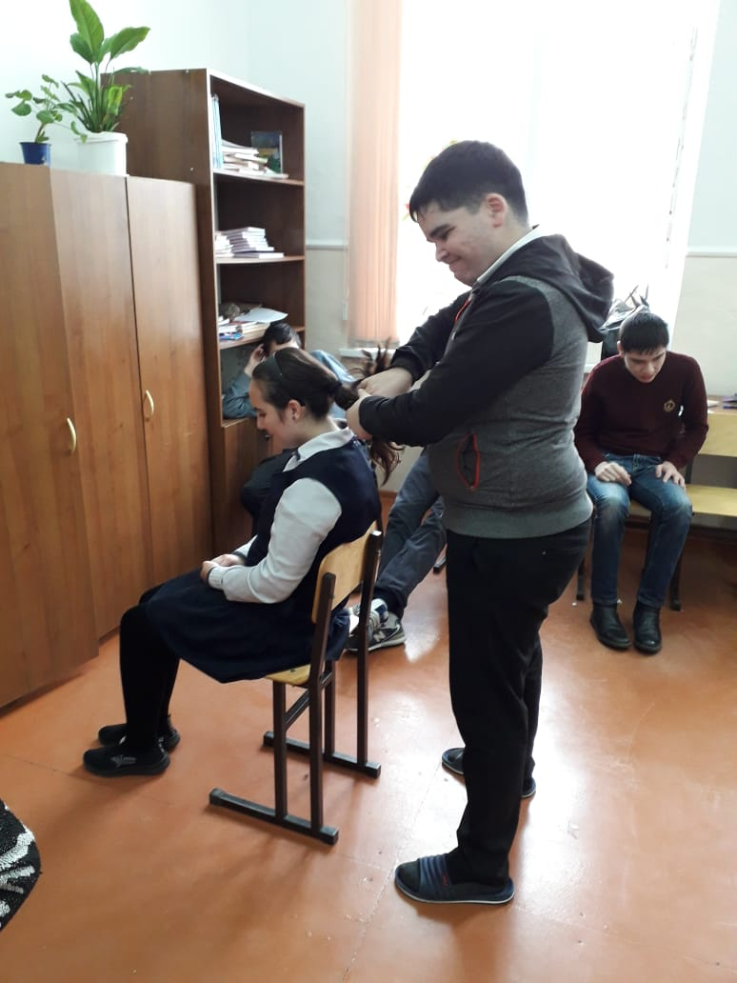
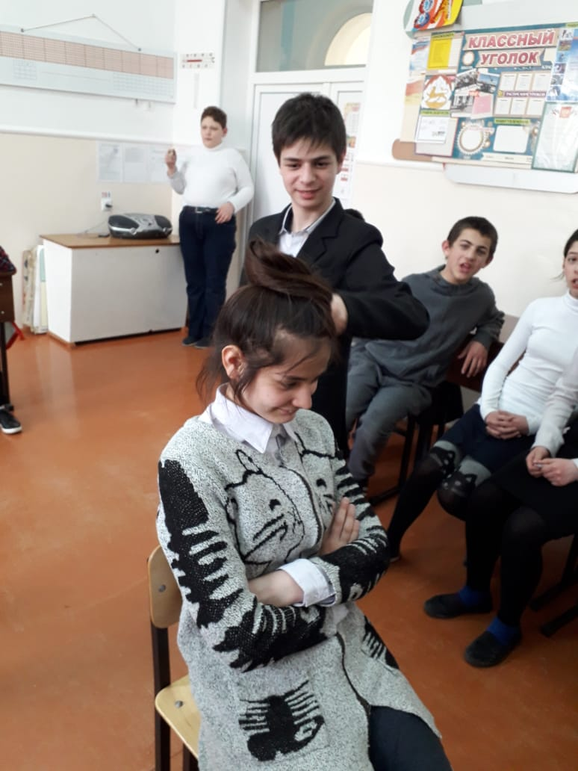

Память шпиона
Ведущий выбирает несколько участников, которые готовы стать шпионами. По очереди проходят испытания все участники. Каждому из них ведущий быстро показывает до 10 картинок с различными изображениями, Затем участник должен перечислить все увиденные предметы с картинок в правильном порядке. Кто сделает это без ошибок, тот достоин приза.

И сила, и аккуратность
Мужчины делятся на две команды с одинаковым количеством человек. Каждый участник получает яйцо (куриное или перепелиное) и столовую ложку. Участники команд стоят в ряд — один за другим. По команде «старт» первые участники кладут своё яйцо в ложку и бегут каждый к своей цели (корзинке), которая расположена на одинаковом расстоянии для каждой команды. Затем кладут яйцо в корзину и бегут обратно, передавая эстафету вторым участникам. Команда, которая быстрее перенесёт яйца в свою корзину, не разбив ни одного, победит.

«Быстрота» Кто быстрее надует воздушный шарик.
Все участники делятся на 2 команды. Двум людям из команды завязывают глаза. Одному из них дают маркер, другому лист бумаги. Им дают задание нарисовать Дом, кота и т. д. Остальные говорят, как и кому двигать лист или что рисовать. В итоге получается путаница. Побеждает команда с более реалистичным рисунком.
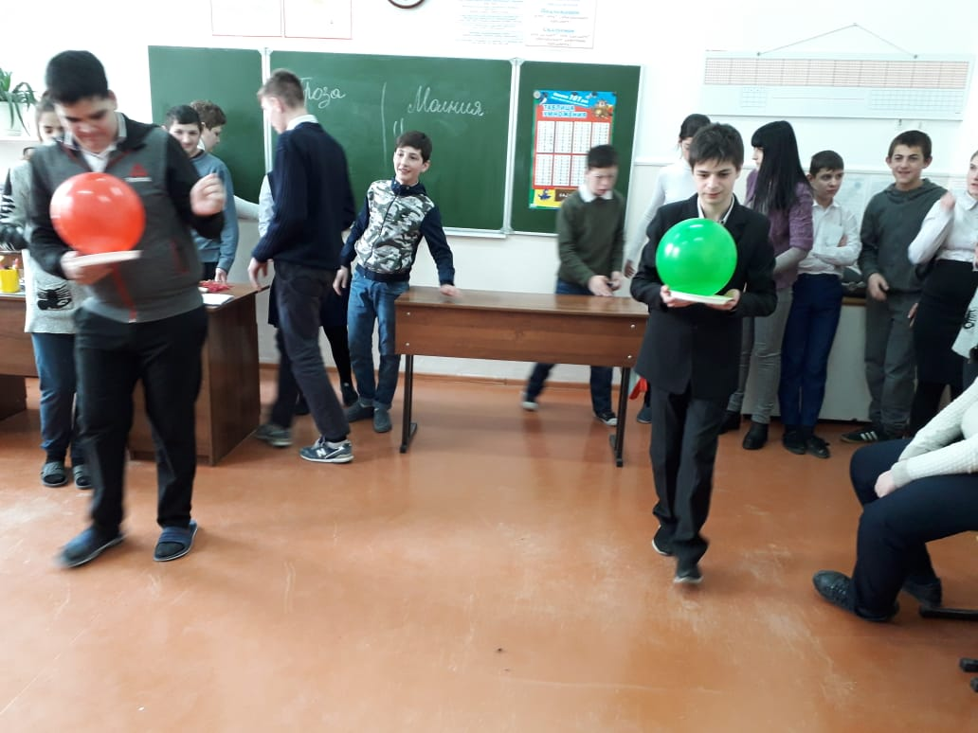
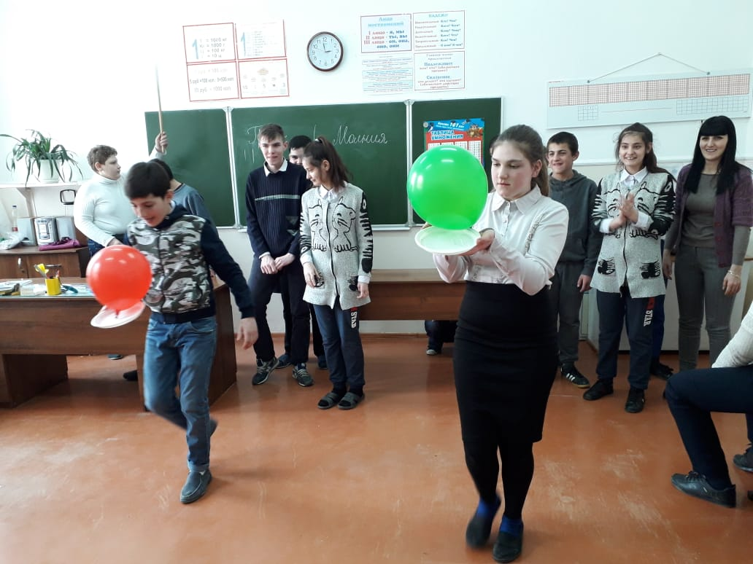

Медсестра
На фронте постоянно приходится оказывать помощь раненым, и от скорости мед.персонала зачастую зависит жизнь человека. Для конкурса понадобятся марлевые бинты. Игрокам необходимо как можно быстрее смотать бинт обратно в рулон.

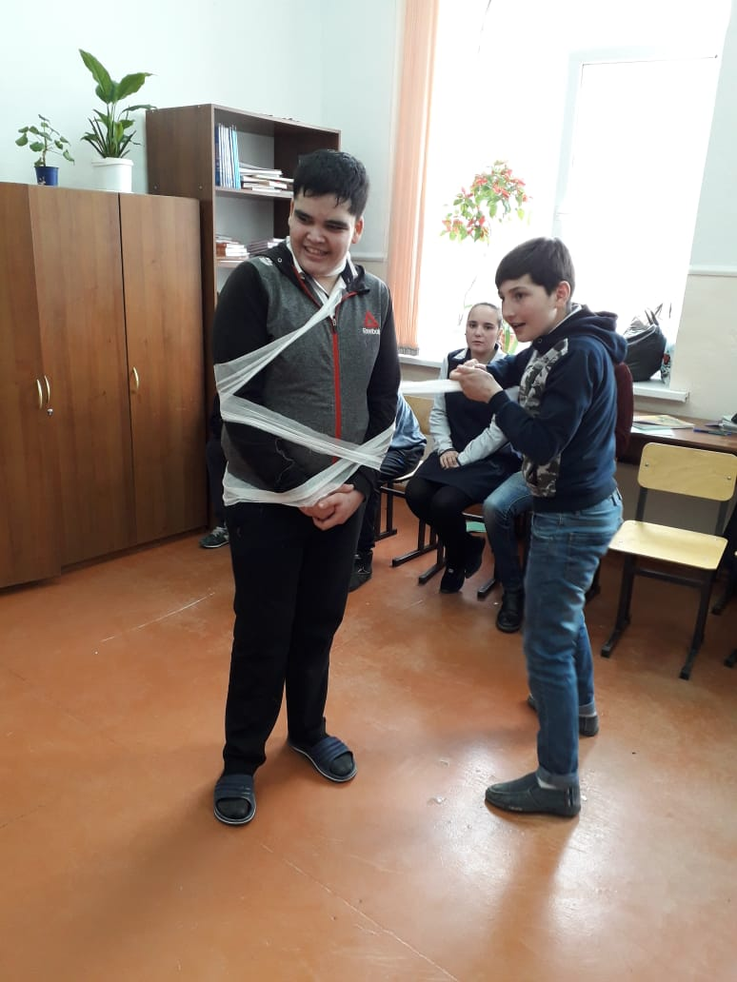

Шоферы

Известно, что любой мужчина хотел бы водить машину. В армии тоже есть особая категория – военные шоферы. Поглядим, есть ли у вас водительские способности. От каждой команды приглашаются по два участника. На полу ставятся две (четыре) одинаковые игрушечные машинки, к которым привязаны веревки с палочками на конце. По звуковому сигналу под музыку «Песенки шоферов» участники начинают наматывать веревку на палочку. Выигрывает тот, чья машинка первой придёт к финишу

Трудное положение
Солдатам нередко приходится оказываться в непростых ситуациях, выпутываться из них. Игроку из каждой команды завязывают руки сзади. На пол перед каждым высыпают коробок спичек. Задача участников собрать спички как можно быстрее.

Упал-отжался-встал.
Все знают эти три волшебные слова. Вот и мальчики познакомятся с ними. Только им будут помогать девочки. У каждого мальчики в команде две девочки. Рядом лежат 5 надутых воздушных шара. По команде ведущего девочки помогают мальчикам засунуть шарик под рубашку. После мальчик должен упасть на пол и отжаться так, чтобы шарик лопнул. После встаёт и снова ему засовывают шарик под рубашку. И так до тех пор, пока кто-то не лопнет все пять шаров. А кто лопнул, тот побеждает в конкурсе и благодарит девочек за помощь.
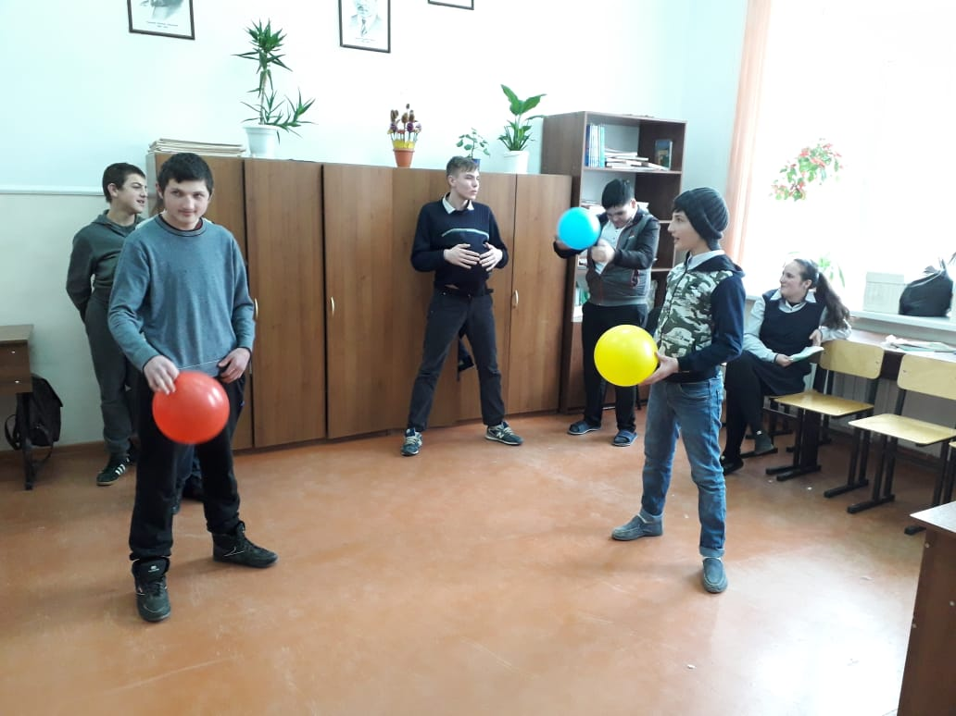

.
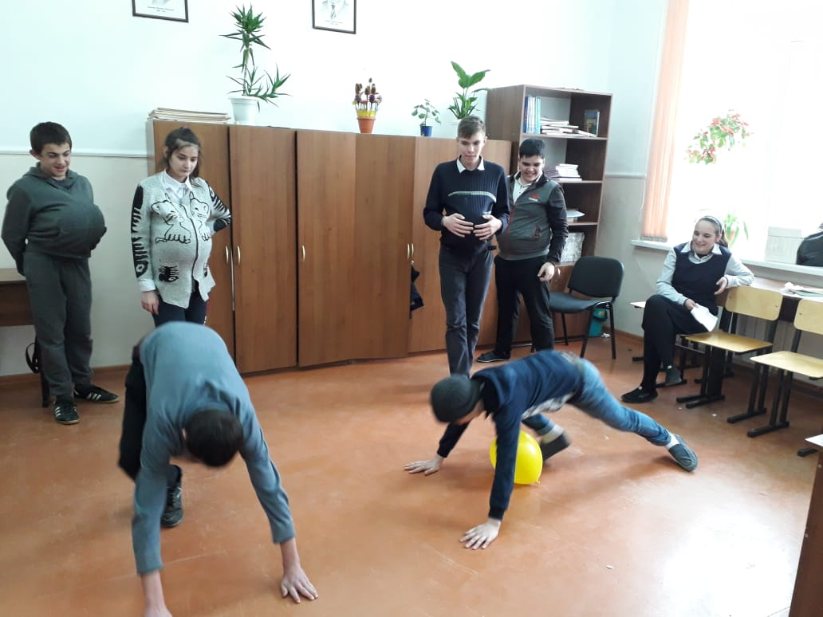

БОЕВОЕ РАНЕНИЕ
Каждый участник должен попасть мячом в корзину или ведро. Но перед этим они вытягивают карточку, на которой написано, какую часть тела ранили в бою. Это может быть «правая рука», «левая нога», «левый глаз» и т.п. Пользоваться раненой частью нельзя. Победившая команда определяется по количеству попаданий.

